作 者 推 荐
冰岛探险家，维京故事讲述人
南希·玛丽·布朗（Nancy Marie Brown）

作者简介：

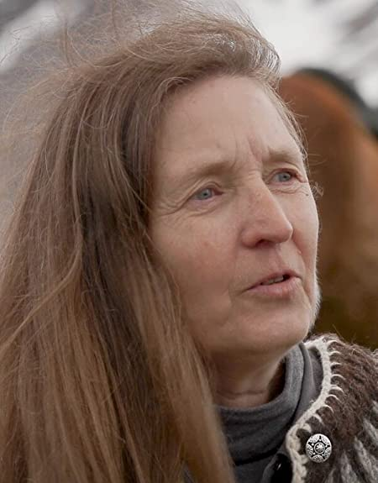
南希·玛丽·布朗（Nancy Marie Brown） 誉满全球的畅销书作家。1977年入宾夕法尼亚州立大学攻读英语专业（写作方向），取得比较文学硕士学位（亚瑟王和冰岛传奇方向）。通晓冰岛语和古挪威语。1981年开始科学写作生涯，专注于冰岛和维京人的研究，融合了中世纪文学、考古学、神话传说和史实。三十年来始终在宾州州立大学从事写作和编辑工作。现在和四匹冰岛马、一只冰岛牧羊犬居住在佛蒙特州北部。著有《维京人之歌》（Song of the Vikings）、《算盘与十字架》(The Abacus and the Cross )、《远方旅行者》（The Far Traveler）、《孟德尔的厨房》（Mendel in the Kitchen）、《好马没有颜色》（A Good Horse Has No Color）。

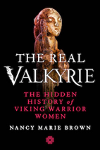
中文书名：《真正的瓦尔基里：维京女战士的隐秘历史》
英文书名：THE REAL VALKYRIE: THE HIDDEN HISTORY OF VIKING WARRIOR WOMEN
作 者：Nancy Marie Brown
出 版 社：St. Martin’s Press
代理公司：Tessler /ANA/Claire Qiao
出版时间：2021年8月
代理地区：中国大陆、台湾
页 数：320页
审读资料：电子稿
类 型：历史
亚马逊排名：


内容简介：

按照史黛西·希夫（Stacy Schiff）《埃及艳后》的传统，布朗推翻了维京社会由男性统治的陈旧神话，颂扬了维京女战士波澜壮阔的的生活。

2017年，DNA检测结果显示，令许多学者集体震惊的是，瑞典比尔卡一座高大上的坟墓中埋葬的维京战士居然是一名女性。《真正的瓦尔基里》将考古、历史和文学编织在一起，想象这位女战士她所处的时代以及她的生活，揭示了历史上维京女性比历史学家想象的要更有权威。

布朗将她命名为哈沃，并用科学将这位比尔卡女战士与维京人的贸易城镇以及他们从比尔卡经由基辅到拜占庭及其他地区的贸易路线联系了起来。布朗设想，哈沃的生活与真实伟大的女性交织在一起，例如古尼希尔德女王、被称为“红姑娘”的维京人领袖以及复仇的奥尔加女王。哈沃短暂而富有戏剧性的一生表明，我们所认为的关于维京时代女性的真相，大多不是基于数据，而是基于19世纪维多利亚时代的价值观和偏见。历史、法律、传奇、诗歌和神话中的维京女性不是拿着家里的钥匙，而应该是拿着剑和矛。这些女性“在最勇猛的战士前面作战”。她们吹嘘说：“作为英雄，我们广为人知——我们用锋利的长矛从骨头上割下鲜血。”在这段引人入胜的叙述中，布朗使那些女战士的世界生动地展现了出来。

媒体评价：

“布朗向我们介绍了一个更广阔的维京世界，以及许多强大的维京女性，她们之前一直被认为是虚构的。不过这本书最终的结果是为女性历史增添了复杂、重要和令人愉悦的内容。”
——《女战士：出乎意料的历史》（Women Warriors: An Unexpected History）的作者帕梅拉·D·托尔

“这是一本引人入胜的读物……一个急需改变的另类叙述。它关注了那些经常被忽视的故事，这使它令人耳目一新，发人深省。”
——《性别景观：挪威维京时代景观中的性别、地位和权力的讨论》（The Gendered Landscape: a Discussion on Gender, Status and Power In the Norwegian Viking Age Landscape）的作者玛丽安·莫恩

“非常有趣……布朗用她的故事和她独特的观点充分吸引了读者的注意。据我所知，她探索了别人没有探索过的东西。”
——赫斯特威克公司经理，《维京人的武器和战斗技巧》（Viking Weapons and Combat Techniques）的作者威廉·肖特

“这本令人惊奇的书提供了无以伦比的思想转变……精细的研究和优美的文字，这段进入遥远过去的旅程对当前关于性别弯曲、学术‘事实’的不稳定性、厌女症的动态和奴隶制遗产的讨论有很多好处。”
——冰岛大学名誉教授，《偷自己的人》（The Man Who Stole Himself）的作者吉斯利·帕尔松

“太精彩了。它从第一页开始就吸引了我。布朗叙述出了一个合理但令人震惊的故事——有史以来发现的保存完好，规模宏大的维京战士的坟墓是一个女人的坟墓，这描绘了一个令人惊叹的画面，描绘了一个大胆、勇敢的女人在中世纪生活的样子。凭借她对维京历史的深刻了解，她创造了一个令人难忘的人物……我喜欢这本书！”
——《入侵者》（The Invaders）的作者帕特·希普曼

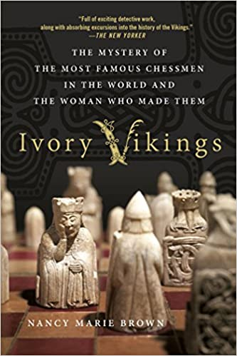
中文书名：《象牙维京人：刘易斯棋中北欧历史与神话》
英文书名：THE IVORY VIKINGS: THE MYSTERY OF THE MOST FAMOUS CHESSMEN IN THE WORLD AND THE WOMAN WHO MADE THEM
作 者：Nancy Marie Brown
出 版 社：St. Martin’s Press
代理公司：Tessler /ANA/Claire Qiao
出版时间：2016年9月
代理地区：中国大陆、台湾
页 数：288页
审读资料：电子稿
类 型：历史
中文简体字版已授权
亚马逊排名：


内容简介：

神秘的刘易斯棋，1831年发现于苏格兰赫布里底群岛最西端刘易斯岛海滩的一座沙丘窖藏中。这些棋子大部分由海象牙雕刻而成，材质珍贵，做工精细，发现之后立刻成为众位收藏家竞相争夺购买的珍宝。现在，它不仅仅是大英博物馆的镇馆之宝之一，还是许多歌曲、小说、影视剧的素材蓝本，《哈利 波特与魔法石》中，哈利和罗恩下的巫师棋就是刘易斯棋。

南希致力于冰岛和维京人研究多年，在本书中，她借助刘易斯棋里的角色，将中世纪冰岛萨迦、现代考古学、艺术史、哲学和棋盘游戏资料相结合，讲述了古挪威人统治北大西洋四百年的历史。这里有追求奢华艺术品的主教、喜欢穿短裙的国王、冷酷无情的王后、手艺精湛而身份神秘的雕刻师，以及骁勇善战的维京狂战士。刘易斯棋每个棋子都代表了一种人物和一段历史，正如作者所说：只要掌握这一盘棋，你就可以了解整个北欧世界。

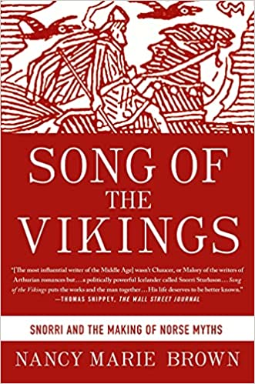
中文书名：《维京之歌:斯诺里和北欧神话的形成》
英文书名：SONG OF THE VIKINGS: SNORRI AND THE MAKING OF NORSE MYTHS
出 版 社：St. Martin’s Press
代理公司：Tessler /ANA/Claire Qiao
出版时间：2014年1月
代理地区：中国大陆、台湾
页 数：256页
审读资料：电子稿
类 型：历史
中文简体字版曾授权，2018年版权已回归

内容简介：

《维京人之歌》将富有的酋长斯诺里·斯图卢森、狡猾的政治家、机智的说书人以及所有西方文学中维京人传说的来源带入了人们的生活。

几个世纪以来，独眼奥丁、托尔和他的铁锤、魔术师洛基以及美丽的女武神的故事激发了无数作家、诗人和梦想家的灵感，包括理查德·瓦格纳、杰尔·托尔金和尼尔·盖曼。作家南希·玛丽·布朗为中世纪的冰岛世界注入了活力。她生动地描绘了冰岛的风景，巨大的冰川和火山、热气腾腾的温泉、火山灰、冰和岩石构成的月球景观激发了斯诺里的灵感，并引导他创作了令人难忘的人物和故事。凭借她对冰岛及其历史的深入了解和对原始中世纪资料的阅读，布朗为我们提供了一个结构丰富的叙事，揭示了一个令人着迷的迷人世界。
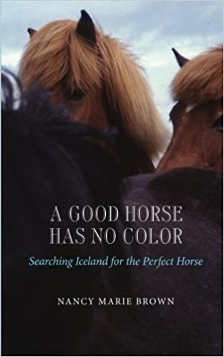
中文书名：《好马没有颜色：在冰岛寻找完美的马》
英文书名：A GOOD HORSE HAS NO COLOR: SEARCHING ICELAND FOR THE PERFECT HORSE
出 版 社：‎ CreateSpace Independent Publishing Platform
代理公司：Tessler /ANA/Claire Qiao
出版时间：2013年6月
代理地区：中国大陆、台湾
页 数：242页
审读资料：电子稿
类 型：科普/传记/回忆录

内容简介：

根据冰岛诗歌，一匹好马可以让它的骑手成为“一段时间的国王”。

但是要找到一匹好马，需要敏锐而熟练的眼睛。人们必须超越外表、颜色和体型等明显的特征来辨别马的真实个性和气质。南希·玛丽·布朗（Nancy Marie Brown）前往冰岛，寻找一匹完美的冰岛马-----她可以带回家到宾夕法尼亚农场。她抵达冰岛时，她到达冰岛时，被悲剧所震撼，对语言不确定，对自己的骑术缺乏信心;但她决心让自己的搜寻成功。她在这个国家简朴而雄伟的风景中找到了灵感-----那里充满了过去历险的幽灵。在冰川雕刻的腹地，她骑着各种各样的冰岛马——有些是勇猛的、任性的，甚至是英勇的；有些则是温顺、信任或驯服的。她还会见了各种各样的马主，他们可以像他们饲养的动物一样独立。这本书引人入胜，条理清晰，描述丰富，适合于那些在生活中某个时候寻求完美的人。

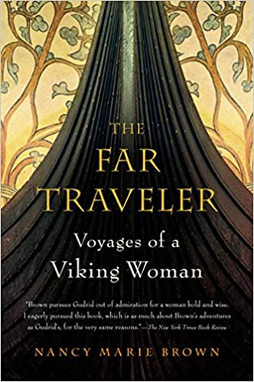
中文书名：《远方旅行者:维京女性的远行》
英文书名：THE FAR TRAVELER: VOYAGES OF A VIKING WOMAN
出 版 社：‎ ‎Mariner Books
代理公司：Tessler /ANA/Claire Qiao
出版时间：2008年10月
代理地区：中国大陆、台湾
页 数：320页
审读资料：电子稿
类 型：历史/传记/回忆录
亚马逊排名：


内容简介：

在哥伦布探索新大陆的五百年前，一位名叫古德里德的维京妇女在世界的边缘进行了航行。她在新大陆登陆并在那里生活了三年，在回乡前还生了一个孩子。至少冰岛传说是这样的。即使考古学家在纽芬兰发现了维京人的长屋，也没有人相信古德里德的故事是真实的。

然后，在2001年，一个科学家小组发现了这位先驱妇女的最后一所房子，它埋在冰岛的一块干草地下，正是传说中可能的遗址。南希·玛丽·布朗（Nancy Marie Brown）借助实验尖端技术和最新考古技术的科学家一起，追踪古德里德在陆地上和传说中的足迹，重现了她拓展世界边缘的生命历程。此外，作者还呈现了一个社会，这个社会产生了一个比传说中更不寻常的女人，作者也并阐明了这个社会崩溃的原因。

谢谢您的阅读！
请将反馈信息发至： 乔明睿（Claire）
安德鲁﹒纳伯格联合国际有限公司北京代表处
北京市海淀区中关村大街甲59号中国人民大学文化大厦1705室, 邮编：100872
电话：010-82449026
传真：010-82504200
手机：15804055576
Email: Claire@nurnberg.com.cn
网址：www.nurnberg.com.cn
微博：http://weibo.com/nurnberg
豆瓣小站：http://site.douban.com/110577/
微信订阅号：ANABJ2002

